**НОМГОН СУМЫН ИРГЭДИЙН ТӨЛӨӨЛӨГЧДИЙН ХУРАЛ,**

**ТЭРГҮҮЛЭГЧДИЙН 2017 ОНЫ ҮЙЛ АЖИЛЛАГААНЫ**

**ХАГАС ЖИЛИЙН АЖЛЫН ТАЙЛАН**

2017.07.0.

**ÍÝÃ. ÇÎÕÈÎÍ ÁÀÉÃÓÓËÑÀÍ ÀÆÈË, ¯ÉË ÀÆÈËËÀÃÀÀÍÛ ¯Ð Ä¯Í**

Номгон сумын иргэдийн Төлөөлөгчдийн Хурлаас 2017 онд Нутгийн өөрөө удирдах ёсыг төлөвшүүлэн бэхжүүлэх, сумын нийгэм эдийн засгийн тулгамдсан асуудлыг иргэдийн оролцоо, хяналтанд тулгуурлан шийдвэрлэх, төрийн ба төрийн бус байгууллага, аж ахуй нэгжийн хамтын оролцоотойгоор орон нутгийн тогтвортой хөгжлийг хангах, ил тод байдлыг бий болгох зорилготой ажиллаж байна.

**Нэг. Зохион байгуулсан ажил, үйл ажиллагааны үр дүн**

* Нутгийн өөрөө удирдах байгууллагыг төлөвшүүлэх чиглэлээр МНУХ-оос эрхлэн гаргаж буй “Нутгийн удирдлага” сэтгүүлийг ИТХ-ын 21 төлөөлөгч, багийн ИНХ-ын дарга нарт захиалуулан нийт 25 сэтгүүлийг 2,3-р улиралд захиалан ажиллаа. Мөн Төлөөлөгчдийн гарын авлага номыг сумын ИТХ-аас 10 ширхэгийг захиалан төлөөлөгчдөд хүргэн ажиллаж байна.
* 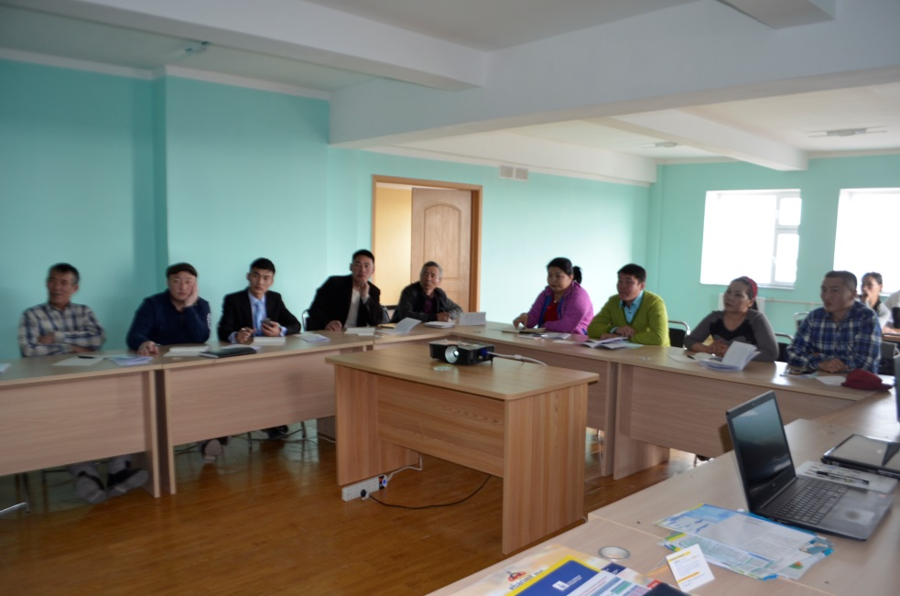Багийн ИНХ-ын дарга, багийн Засаг дарга нарыг төлөөлөгчидтэй уялдаа холбоотой ажиллах, багийн хурлын үйл ажиллагааг сайжруулах үүднээс сумын ИТХ-аас сургалт зохион байгуулж нийт 10 хүнийг хамруулж, Засаг захиргаа нутаг дэвсгэрийн нэгж, түүний удирдлагын тухай хуулийн номыг бэлтгэн өгч, Хурлын төлөөлөгчийн эрх үүрэг, багийн ИНХ-ын эрх хэмжээ, хурлын зохион байгуулалтын талаар мэдлэг олголоо. Мөн ЗДТГ-ын мэргэжилтнүүдээр холбогдох мэдээ тайлан гаргах, тогтоол шийдвэрийн хэрэгжилт хэрхэн тооцох зэрэг чиглэл чиглэээр мэдээлэл хийлгэж, сургалтын үеэр төрийн албан хаагчид, багийн ИНХ-ын дарга, Засаг дарга нарын хороонд гар бөмбөгийн тэмцээн зохион байгууллаа.
* 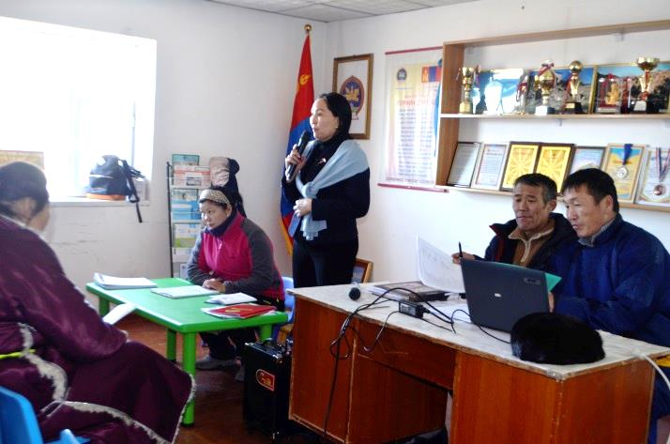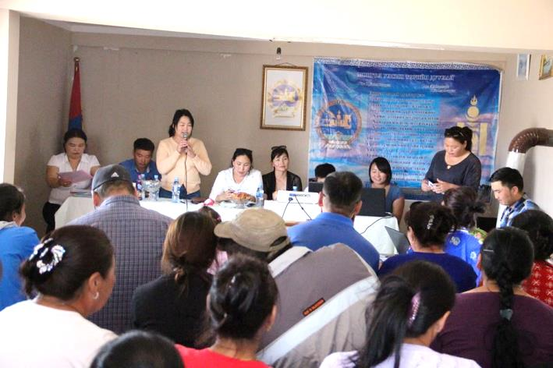Сумын ИТХ-аас багийн ИНХ, өдөрлөгт тогтомол оролцож 1,2-р улирлын багийн хурлаар сумын Хурлаас хийж байгаа ажил, арга хэмжээ, гарсан шийдвэр, түүний хэрэгжилт, хууль тогтоомж, эрх зүйн мэдээлэл, орон нутгийн үйл ажиллагааны тухай мэдээ мэдээллийг сурталчлан ажиллаж ирлээ. ИТХ-ын төлөөлөгчид сонгогдсон багийн ИНХ-д тогтмол оролцон тойрогтоо ажиллаж байгаа хэдий ч иргэдийн санал, хүсэлт, тулгамдаж байгаа асуудлыг хуралд оруулж танилцуулах, асуудал санаачлан оруулах талаар тодорхой санаачлага гаргаж ажиллахгүй байна.
* Сумын Хурлаас иргэд, төрийн болон төрийн бус байгууллагатай хамтарч ажиллах, санал санаачлагыг дэмжин ажиллаж Олон улсын эмэгтэйчүүдийн баяр, Монгол цэргийн баярыг архигүй тэмдэглэн өнгөрүүлэх, иргэдийн чөлөөт цагийг зөв боловсон өнгөрүүлэх үүднээс Хурлын нэрэмжит Гар бөмбөгийн тэмцээнийг уламжлал ёсоор зохион байгуулж тэмцээний үеэр архи согтууруулах ундааны хорт уршигийн талаар сурталчлах ажлыг эрүүл мэндийн байгууллагатай хамтран зохион байгууллаа.
* Сумын ИТХ-аас иргэдийн боловсролыг дээшлүүлэх ажлын хүрээнд Оюуны ундраа төрийн бус байгууллагатай хамтран сумын нийт эмэгтэйчүүдэд “Эмэгтэйчүүд ба боловсрол” сэдэвт лекцийг хүргэж 120 эмэгтэйг хамруулсан.
* 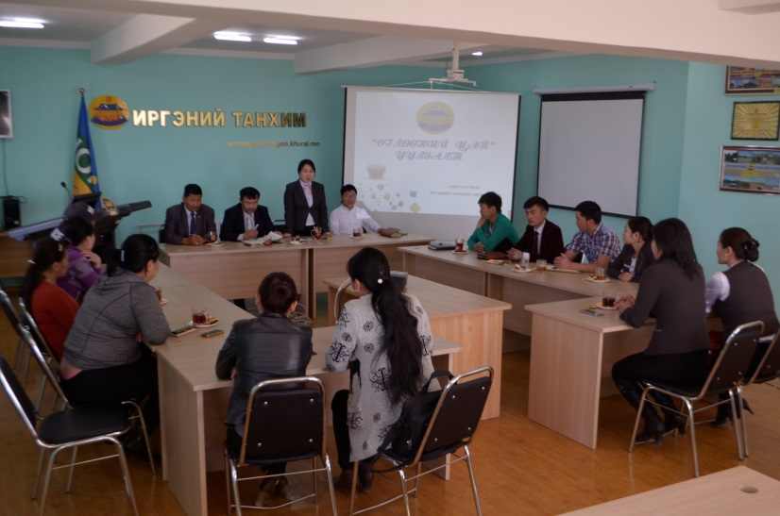Өмнөговь аймгийн удирдлагуудаас иргэдийн дуу хоолой, санал хүслэтийг сонсож, бодлого чиглэлдээ тусгаж ажиллах зорилгоор санаачлан зохион байгуулж буй өглөөний цай уулзалтыг сумын хурлаас зохион байгуулж залуучууд болон ахмадуудын төлөөллийг хүлээн авч уулзан санал бодлыг сонсож, ахмадуудтай зөвшилцөн сумын өнгө төрхийг сайжруулан мод тарих, төв зам дагуух модыг усалж ургуулах саналыг дэмжин хамтран ажиллаа.
* Залуучуудын санал бодлыг сонсож сумын Залуучуудын холбоотой хамтран чуулаг уулзалт хийх, залуучуудын чөлөөт цагийг зөв өнгөрүүлэх олон төрлийн ажил арга хэмжээг зохион байгуулах саналыг хүлээн авч хамтран ажиллахаар боллоо.
* Мөн сумын залуучуудын төлөөлөл, философич Б.Бат-Эрдэнэтэй ахлах ангийн хүүхдүүдийг уулзуулж 73 хүүхдийг хамруулж өөрийгөө хөгжүүлж, сурч боловсрох, ажиллаж амьдрахад тохиолдох бэрхшээлийг хэрхэн даван туулах, ирээдүйд эх орондоо ихийг хийж бүтээх зорилго тэмүүллийн талаар сонирхолтой уулзалт ярилцлагыг зохион байгууллаа.
* ИТХ-ын байгууллагын үйл ажиллагааг дэмжих тэтгэлэг-2017 хөтөлбөрт сумын ИТХ, Ажлын албанаас санаачлан “Сонсох ажиллагаа-Залуучуудын оролцоо” төслөөр шалгарч төслийн сургалтанд хамрагдаж, төслийн гэрээнд гарын үсэг зурж баталгаажуулан 4 сая төгрөгийн санхүүжилтээр төслөө хэрэгүүлэхээр ажиллаж байна.

 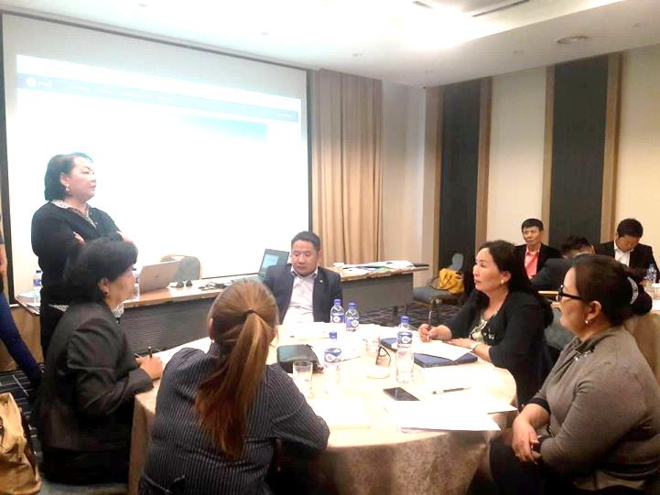

* **Хоёр. Иргэдийн Төлөөлөгчдийн Хурлын хуралдаан**
* Сумын Иргэдийн Төлөөлөгчдийн Хурлын хуралдааныг 2017 оны 07 дугаар сарын 03-ний өдөр хуралдуулахаар сумын ИТХ-ын Тэргүүлэгчдийн хурлаас товлон зарлаж шийдвэрийг Засаг даргын Тамгын газар болон бүх төлөөлөгчдөд албан тоотоор хүргүүлэн, мэдээллийн самбар, Хурлын байгууллагын цахим хуудаст байршуулан иргэдэд сурталчлан хуралдааны бэлтгэл ажлыг ханган ажиллаа.
* 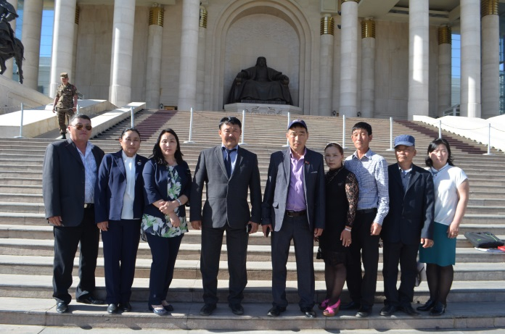Сумын ИТХ-ын ажлын албаны дарга болон төлөөлөгчдийг сургалтанд хамруулах ажлын хүрээнд Монголын нутгийн удирдллагын холбооноос зохион байгуулсан Иргэдийн Төлөөлөгчдийн Хурал ба төлөөлөгчдийн ур чадвар сэдэвт сургалтанд 21 төлөөлөгчөөс Ц.Батсүрэн, Б.Улам-Өрнөх, Ц.Адъяа, Н.Насанжаргал, Б.Борхорол нар оролцлоо. Мөн Төрийн ордонтой танилцлаа.

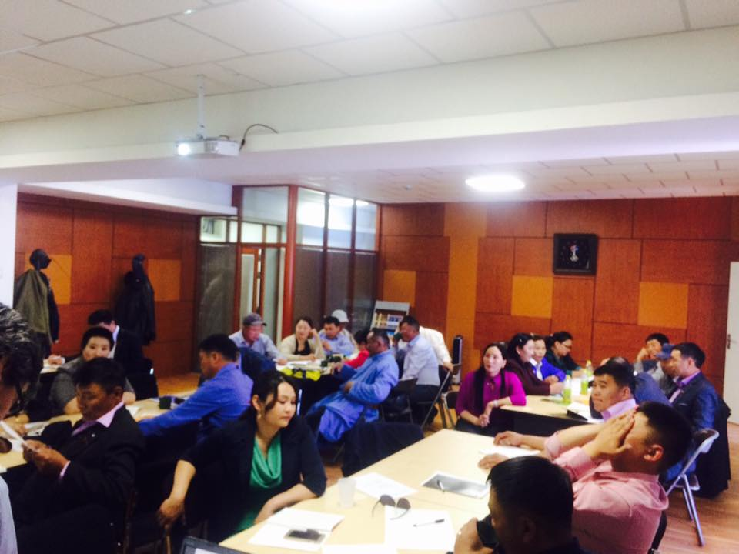

**Гурав. ИТХ-ын Тэргүүлэгчдийн хуралдаан**

* ИТХ-ын Тэргүүлэгчдийн хуралдааныг 11 удаа хийсэн ба ирцийн дундаж 66,30 хувь байна.
* Хуралдаанаар нийт 18 асуудал хэлэлцэн 19 тогтоол гаргасан байна. Хэлэлцсэн асуудлын хүрээнд Тэргүүлэгчдийн хурлын дэг, үйл ажиллагааны журмыг батлан тэргүүлэгчдэд урьдчилан мэдэгдэж, хэлэлцэх асуудлын талаарх мэдээлэл, судлах хууль, хууль журмын холбогдох заалтын дугаарыг бичиж хүргүүлэн, хэлэлцэх асуудлын материалтай урьдчилан танилцах нөхцөл боломжоор ханган ажиллаж, тэргүүэгчдийн урамшууллыг журмын дагуу тооцон олгож байна. Төрийн болон аймгийн шагналд нийт 6 хүнийг тодорхойлж материалыг аймгийн ИТХ-ын Тэргүүлэгчдийн ажлын албанд хүргүүлсэн байна. Мөн Алдарт эхийн одонд 10 эхийг тодорхойлсоноос 10 эх Алдарт эхийн одонгоор шагнагдлаа. Сумын хог хаягдлын үйлчилгээний хураамжийн хэмжээг шинэчлэн тогтоож айл өрх бүр 3000, албан байгууллага, аж ахуйн нэг 8000 төгрөг байхаар тогтоож мөрдөн ажиллаж байна. Хурлын байгууллагын хөдөлмөрийн дотоод журам, багийн ИНХ-ын дарга нарт урамшуулал олгох журмыг батлан багийн ИНХ-ын дарга нарын хийсэн ажлын тайлан мэдээг сар бүр гаргуулан, урамшууллыг сар бүр тооцон олгож байна. Бусад асуудлын хувьд сонгуулийн хэсэг байгуулах, сурталчилгааны байршил тогтоох зэрэг асуудлыг сонгуулийн тухай хуульд хугацаанд нь хэлэлцэн шийдвэрлэж сонгуулийг зохион байгуулахад дэмжлэг үзүүлэн ажиллаж ирлээ.
* Хармагтай багийн нутаг Буурын хяр, Их бага Номгон зэрэг газарт агнуурын бүс нутаг тогтоож ан амьтанг хамгаалах, байгаль орчныг хамгаалах талаар үйл ажиллагаа явуулж хамтран ажиллах нөхөрлөл, компанийн саналыг багийн ИНХ-аар хэлэлцүүлэн саналыг авч, тэргүүлэгчдийн хурлаар хэлэлцэн агнуурын бүс нутаг тогтоох саналыг дэмжин шийдвэрийг холбогдох газарт хүргүүлж ажиллаа.
* Хөрөнгө актлах тухай асуудал хэлэлцэн ИТХ, ЕБС-ийн 4,117935 төгрөгийн үнэ бүхий үндсэн хөрөнгийг актлах шийдвэр гаргаж холбогдох материалыг аймгийн өмчийн албанд хүргүүллээ.

**Дөрөв. Хяналт шалгалтын ажил**

* Сумын ИТХ-аас Сум хөгжүүлэх сангийн үйл ажиллагаанд хяналт тавьж, зээлийн эргэн төлөлт, хугацаа хэтэрсэн зээлд хяналт хийж өр төлбөрийг барагдуулах талаар Засаг дарга, Санхүүгийн албаны даргатай уулзаж ярилцан үүрэг даалгавар өгч ажилласанаар 36 сая төгрөгийг сум хөгжүүлэх сангийн дансанд төвлөрүүлсэн байна.
* Үйл ажиллагаа огт явуулаагүй 6 иргэнд холбогдох албан тоотыг хүргүүлсэн байна.
* Хурлын даргын захирамжаар шилэн дансны үйл ажиллагаанд хяналт хийх ажлын хэсгийг байгуулан байгууллагуудын шилэн дансны мэдээллийг шалган ажиллаж, мэдээллийн самбарыг тогтол ажиллуулж, мэдээллийг ил тод байлгах үүрэг даалгаварыг 6 байгууллагад хүргүүлж ажиллаа.

**Тав. Бусад ажил**

* Сумын гэмт хэргээс урьдчилан сэргийлэх зөвлөлийг шинэчлэн байгуулж, 2017 онд хийх ажлын төлөвлөгөөг батлан доорх ажлыг хийж хэрэгжүүлж байна. Үүнд:
* ГХУСЗ-ийн ажлыг иргэдэд сурталчлах ажлын хүрээнд нээлттэй өдөрлөг зохион байгуулж Гэмт хэргээс урьдчилан сэргийлэх тхуулийн гарын авлага бэлтгэн иргэдэд тарааж сурталчлав.
* Эрүүл мэндийн төвтэй хамтран Архины хор уршиг судэвт сургалт хийж 50 гаруй хүнийг хамрууллаа.
* Спиртээр биш спортоор хичээллэцгээе уриан дор иргэдийн дунд Гар бөмбөгийн тэмцээн болон соёл урлагийн арга хэмжээг зохион байгууллаа.

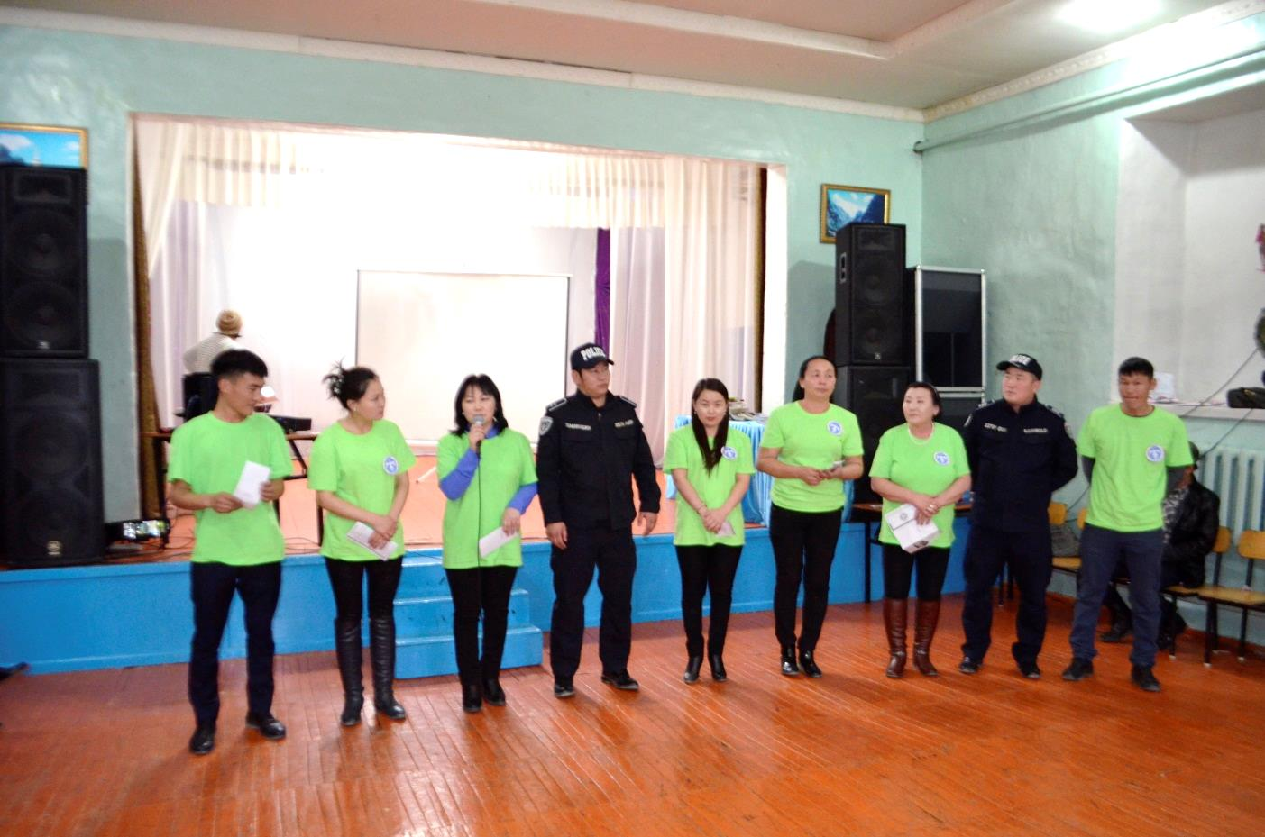

**Улаан загалайн анхан шатны хорооны ажлын чиглэлээр:**

* 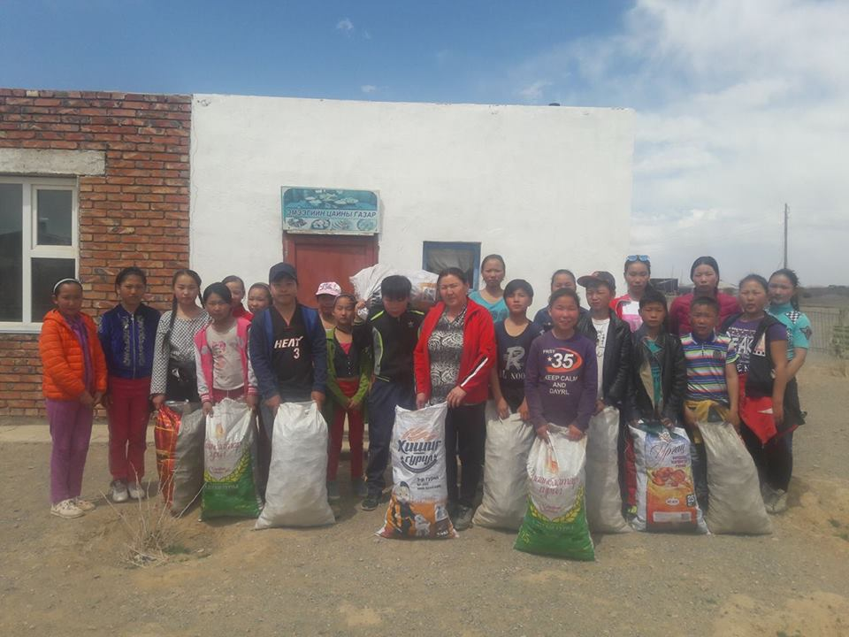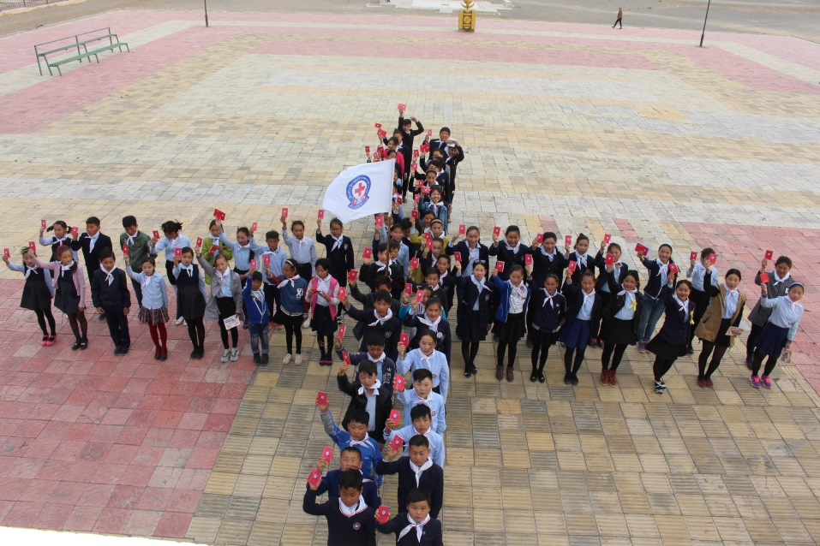Монголын Улаан загалмайн нийгэмлэгийн үйл ажиллагааг дэмжин ажиллаж ИТХ, УЗАШХ-ноос гишүүний татвар хандив төвлөрүүлэх ажлын зэрэгцээ МУЗН-ийн хүмүүнлэгийн өдрийг тохиолдуулан ЕБС-ийн 4-9 ангийн 73 сурагчдад сургалт мэдээлэл хийж, өсвөрийн улаан загалмайн гишүүнээр элсүүлж,тангараг өргөх ёслолын үйл ажиллагааг зохион байгуулж, татварыг төвлөрүүлэн ажиллаа.
* Мөн Хүмүүнлэгийн ажлын хүрээнд аргал түүх ажлыг зохион байгуулж 25 шуудай аргалыг ахмадын хорооны Эмээгийн цайны газарт гардуулан өглөө.
* Гал түймрийн улмаас орон гэргүй болсон малчин залуу гэл бүлд туслах аян өрнүүлэн ажиллаж байна.
* 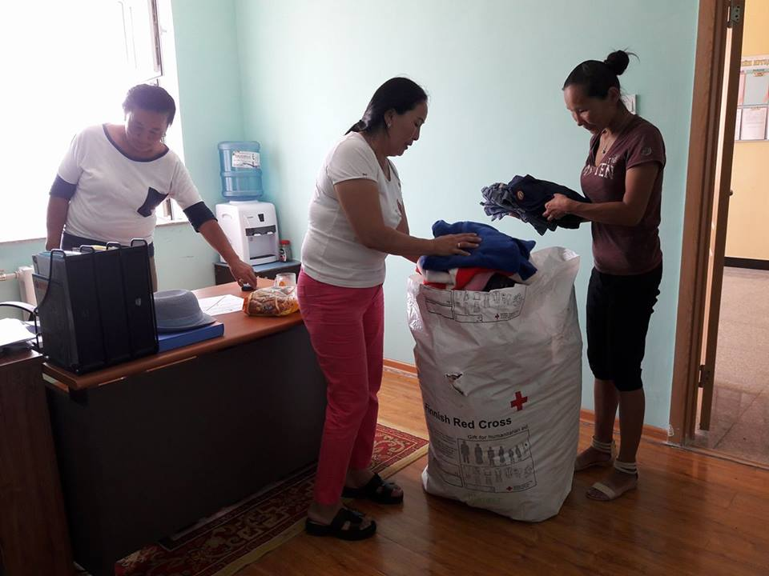Тус гэр бүлд аймгийн УЗХ-оос эд материалын дэмжлэг үзүүлэх албан тоот хүргүүлэн хөнжил гудас, хувцас эд материалын тусламжийг хүргэлээ.
* Онцгой ивээн тэтгэгч гишүүнээр Хармагтай багийн малчин З.Бат-Орших, Г.Өлзийбаяр нарыг элсүүлэн “Хүмүүнлэг гэр бүл” аймгийн өргөмжлөлийг гардуулан өгч, иргэд олон нийтэд сурталчилан ажиллаа.

**Мэдээлэл сурталчилгааны талаар:**

Сумын ИТХ, болон сум орон нутагт зохион байгуулагдсан мэдээ мэдээлийг цахимаар, хурал.мн болон Номгон сумын Иргэдийн Төлөөлөгчдийн Хурлын facebook хуудсаар иргэдэд түргэн шуурхай мэдээлж ажиллаж байгаа болно.

ХЯНАСАН:

ХУРЛЫН ДАРГА Н.БУЯНХИШИГ

ТАЙЛАН БИЧСЭН:

НАРИЙН БИЧГИЙН ДАРГА Б.БУЛГАМАА